UNIVERSIDADE FEDERAL RURAL DO SEMI-ÁRIDO
PRÓ-REITORIA DE PESQUISA E PÓS-GRADUAÇÃO

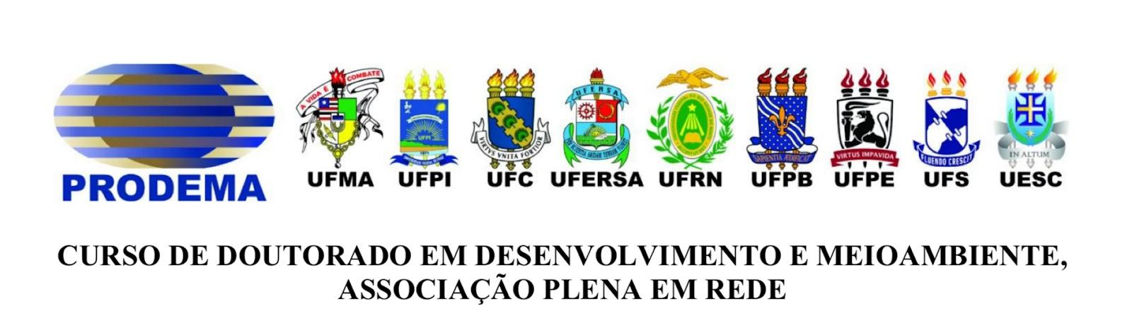

TERMO DE ACEITE DE PARTICIPAÇÃO
EM BANCA EXAMINADORA

Examinador:
Instituição:
Contatos |  | E-mail: |  |  | Telefone:
Dados da defesa
Banca: | ( ) TESE ( ) DISSERTAÇÃO  ( ) QUALIFICAÇÃO 🡪 ( ) MESTRADO ou ( ) DOUTORADO
Discente:
Título do trabalho:

Data: |  |  |  | Horário:
Local:

Concordo em participar da banca indicada, conforme dados inseridos neste documento.

_______________________, ______/_______/______.

_________________________________________________________

Assinatura

